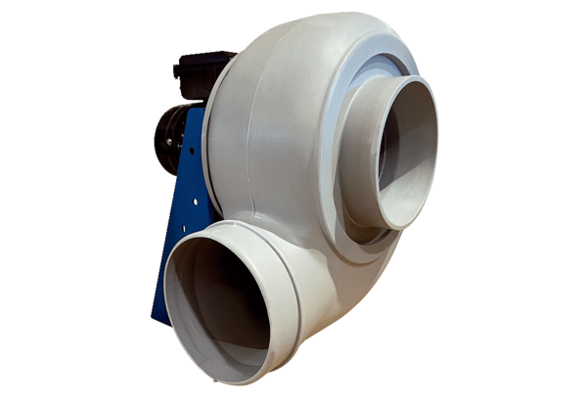Souffleur centrifuge GRK R 35/2 DUnité de conditionnement : 1 pièceGamme: C
Numéro de référence : 0073.0521Fabricant : MAICO

